

LAPORAN

“REVIEW HARDWARE USB DRIVE: MENGENAL FITUR ,SPESIFIKASI DAN FUNGSI”

DISUSUN OLEH:

JOHAN HANGGARA HASIHOLAN

INFORMATIKA

2500018119

UNIVERSITAS AHMAD DAHLAN

2025

Gambar Hardware

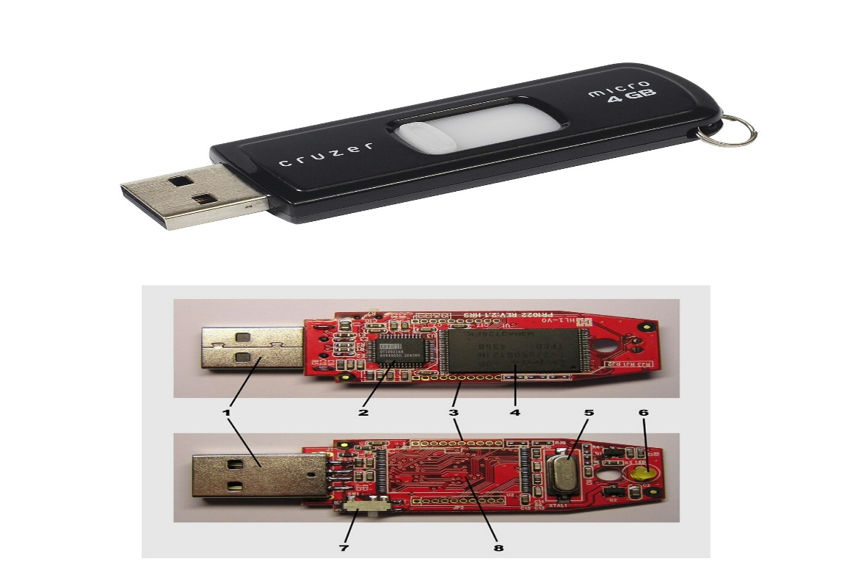
No | Nama Hardware | Spesifikasi Hardware | Fungsi Hardware | Fitur Hardware | Keterangan
1. | USB DRIVE | - Kapasitas: 128GB, 256GB, 512GB, atau 1TB.  - Kecepatan Baca/Tulis: 100MB/s, 200MB/s, atau 500MB/s.  - Antarmuka: USB 3.2 Gen 2, USB-C.  -Kompatibilitas: Windows 10, macOS High Sierra atau lebih baru.  - Desain: Flash drive dengan ukuran kecil dan ringan.  - Keamanan: Enkripsi data AES 256-bit.  - Daya Tahan: Ketahanan terhadap air dan shock . | 1.Melindungi data dari kehilangan/ kerusakan data.  2.Untuk menginstal OS, seperti windows & linux.  3.Menyimpan aplikasi portable.  4.Mengamankan data dengan enkripsi data.  5.memudahkan untuk mengakses data karena mudah untuk dibawa kemana-mana.  6.mentransfer data antara 2 peranti.  7.memiliki fungsi dalam menyimpan data. | 1.Penyimpanan Data.  2. Kemudahan Penggunaan.  3. Portabilitas.  4. Keamanan Data.  5. Kapasitas Penyimpanan  6. Shockproof & Waterproof | > USB drive sangat mudah digunakan dan tidak memerlukan konfigurasi yang rumit.  > USB drive dapat digunakan pada berbagai perangkat yang memiliki port USB.  >USB drive sangat portabel dan dapat dibawa kemana saja.

